Сценарий нетрадиционного занятия "Край наш Шадринский", посвященное 95-летию Шадринского района.
ФИО, образовательная организация: Бакалюк Вера Викторовна, МКОУ "Ключевская сош имени А.П. Бирюкова"
Тема занятия: Квест-игра "Край мой, край чудесный - Шадринский район!"
Возраст детей: 10-12 лет.
Цель: воспитание чувства национальной гордости и любви к Родине, к родному краю, его природе, жителям и традициям; развитие познавательного интереса к истории Шадринского района; развитие умения работать в команде.
Задачи:
воспитательная – привить любовь к “малой” родине – родному краю; показать, как история родного края неразрывно связаны с Россией;
образовательная – проверить и углубить знания учащихся по истории Шадринского района;
развивающая – развивать навыки учащихся к самостоятельному изучению истории родного края, повысить интерес к исследовательской деятельности; развить навыки решения интерактивных викторин.
Технология проведения: по заранее разработанному маршруту, команды, состоящие из 8 человек, проходят каждый этап, выполняя задания. Если задание выполнено верно, команда зарабатывает баллы. Все задания связаны с темой "Шадринский район". Побеждает та команда, которая набрала больше всех баллов.
Оборудование к занятию: проектор, интерактивная доска, маршрутные листы, раздаточный материал - карточки с заданиями, карта Курганской области.
Использованная литература и ресурсы сети интернет (адреса сайтов):
1. http://persona.kurganobl.ru
2. http://raion.shadrinsk.net/info/sructadmin.html
3. География курганской области: учеб. пособие для средней школы.- /под ред. О.Г.Завьяловой –Курган, 1993.
4. Красная книга Курганской области. –Курган: Зауралье,2002.
5. Стариков В.П. и др. животный мир Курганской области.- Курган,1980.
6. Шульпина Е.А.изучаем природные ландшафты Курганской области: Книга для дополнительного чтения по географии Курганской области. – Курган,2006.
7. История земли Курганской. В 3-х частях, ( 1 часть с древнейших времен до начала 60 годов XIX века/ автор: В.В. Пундани, М.В.Вохменцев, В.Д. Пузанов, А.Г. Битюков, М.Ф.Ершов, А.М.Васильева, В.П.Федорова. – Курган, 1997 год. 2 часть 1861-1917/ авторы: В.А.Кислицын, В.А.Никитин, В.Г.Савельев, П.А. Свищев. – Курган 1998 год. 3 часть 1917-1998/ авторы: С.А.Анферова, О.Ю. Винниченко, Л.А.Евдокимов, А.Я.Кодинцева, И.Г.Коурова и др. – Курган 2001 год) ( 6, 7 классы).
Порядок проведения игры:
- Предварительный этап;
- 1 этап – организационный;
- 2 этап – «Квест-игра»;
- 3 этап – подведение итогов и награждение победителей.
На предварительном этапе происходит:
- формирование команд (в команде 8 человек);
- выдвижение капитанов команд;
- разработка символики команд (эмблема, девиз). Символика команды должна отражать тему игры (например: «Бирюковцы», «Патриоты», «Ключик» );
- Кроме того, на данном этапе происходит определение ответственных на станциях («Руководителей станций»);
- разработка заданий «на станциях»;
- определение станций где и будут располагаться сами «задания». Все аудитории располагаются на одном этаже.
Организационный этап: приветствие команд, разъяснение правил игры.

Ход занятия:
Чтец 1:
Есть такое чудо:
Край, навек любимый,
Над рекой под клёном
Отчий дом родимый...
Видя это чудо,
Сердце жарко бьётся,
В жизни это чудо —
Родиной Зовётся!..
Есть такое слово,
Нет его дороже:
В нём — поля и горы,
В нём — сады и рощи...
Вспомнив это слово,
Сердце сладко бьётся,
В жизни это слово —
Родиной Зовётся!
Ведущий 1: Здраствуйте! Сегодня мы проводим квест-игру на время по заранее спланированному маршруту, каждая точка которого задана в виде головоломки или задания, посвященную 95-летию Шадринского района.
Ведущий 2: Каждый человек начинается с отчего дома, родного края. Наш край – Зауралье. Край озёр, рек и небольших речушек, полей и лесов, берёзовых колков, похожих весной на зелёные островки среди черных пашен. Города, сёла и небольшие деревеньки. Неброская, скромная, но такая милая во все времена природа. Это наша малая родина.
Ведущий 1: 27 февраля 2019 года Шадринскому району исполняется 95 лет. Шадринский район – родина семи Героев Советского Союза, семи Героев Социалистического Труда. Шадринский район является родиной дважды Героя Социалистического Труда, Почетного академика ВАСХНИЛ Терентия Семеновича Мальцева и известного советского скульптора Ивана Дмитриевича Шадра (Иванова). В районе ведется добыча минеральных вод, которые по своим характеристикам сопоставимы с известными минеральными лечебно-столовыми водами Северного Кавказа.
Ведущий 2: Богатое историческое прошлое, история наших дней неразрывно связаны между собой. История нашего края берёт своё начало в XVII веке, когда первые переселенцы начали осваивать богатые исетские земли. Они заложили хлеборобские традиции, которые сохраняются и развиваются в наши дни. Историю творят люди. Именно люди труда составляют гордость Шадринского района.
- 95 лет это много или мало для истории?
-Кто делает историю? /историю делают люди./
Ведущий 1: Ваши родственники- мамы и папы, дедушки и бабушки, дяди и тёти –тоже делали и делают историю, трудятся в разных отраслях, создают продукцию производства или работают в обслуживании населения Шадринского района.
Чтец 2:
Стихотворение "Люблю тебя, моё Зауралье"
Люблю тебя, родное Зауралье.
Люблю твои бескрайние поля.
Люблю твои берёзки и осинки.
Люблю тебя: ты Родина моя!
Люблю тебя, мой край весной и летом,
Когда повсюду слякоть и туман.
А в лужах отражаются рассветы
И на полях уже расцвёл дурман.
А осенью во время листопада
Везде царит такая красота!
Другого края ни за что не надо.
Родному Зауралью буду я верна.
А зимним днём, когда трещат морозы
И инеем покрыты провода
Внезапно на глаза нахлынут слёзы
Родной мой край, с тобой я навсегда.
Ведущий 2: А сейчас мы познакомим вас с условиями игры.
Ведущий 1: Вам необходимо пройти следующие этапы (зачитываются только названия этапов):
1этап. "Природа родного края" состоит из четырех заданий.
1 задание. "Узнай животное".
(Ответы оцениваются по пятибалльной системе)
1) "Гнездо, которое строит зверек, называется гайно. Сначала зверек сплетает из толстых веток и прутьев основание гнезда, затем делает стены, а сверху - крышу. Дома у зверька тепло и чисто. Внутри свое жилище хозяйка выстилает мхом-лишайником, сухими травинками, листьями и шерстью. В таком гнезде обычно один или два входа, которые в сильные морозы хозяйка затыкает легким лишайником".
Если дети берут подсказку, то из баллов, полученных за ответ, вычитают один балл.
Подсказка: зимой этот зверек серый, летом - рыжий. На кончиках ушей - длинные кисточки, пушистый хвост красиво выгнут за спиной. Ответ: белка.
2) Французский натуралист Жорж Луи Бюффон так охарактеризовал этих животных: "Мерзкий лик, дикий вид, устрашающий голос, невыносимый запах, коварный нрав".
Подсказка: этих зверей называют санитарами леса. Ответ: волки.
3) "Это удивительный зверек. Слух у него более тонкий, чем у кошек и собак. Обоняние необыкновенное - зверек чувствует жука или личинку в земле на глубине нескольких метров. А вот зрение у него слабое. Ест он очень много. Обычно за ночь съедает столько, сколько весит сам. Ест все: ягоды, семена растений, червей, мышей, насекомых и даже змей".
Подсказка: он хоть и маленький, но не боится хищников, у него есть защита от них. Ответ: еж.
4) "У этого зверя два основных способа защиты от врагов: маскировка и ноги. Прыгает и бегает он очень быстро и легко - так легко, что даже в сугробы не проваливается. Он не просто убегает от опасности, он выбирает самый короткий путь к спасению. Но случается, что не помогают ни хитрость, ни быстрота, тогда он падает на спину и обороняется сильными задними ногами".
Подсказка: его считают большим трусишкой. Ответ: заяц.
2 задание «Лесная тропа».
В лесу леснику встретились следы волка, лося, белки, зайца, кабана и медведя. Определи, чьи это следы? (За каждый правильный ответ 2 балла.)


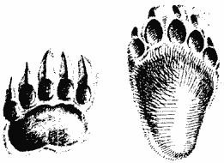


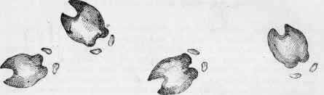


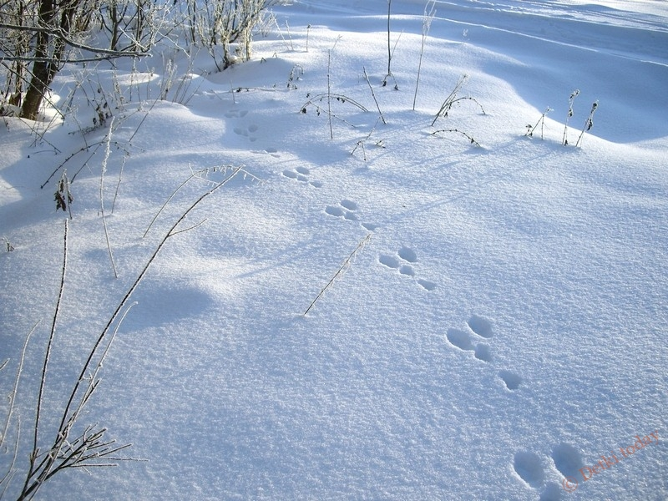

3 задание «Красная книга».
Какие из перечисленных животных занесены в Красную книгу Курганской области? (За каждое правильное слово ребята получают по 1 баллу.)
Животные: барсук, белка, волк, бобер, еж, крот, выхухоль.

4 задание «Шифровка».
Зашифрована самая распространенная зерновая культура Шадринского района.

Символ | Буква
 | А
 | Б
 | В
 | Г
 | Д
 | Е
 | Ж
 | З
 | И
 | К
 | Л
 | М
 | Н
 | О
 | П
 | Р
 | С
 | Т
 | Ц
 | Ш
 | Э

2 этап. "Геральдика родного края" состоит из двух заданий.
1 задание. Собрать пазл из разноцветных элементов - герб Шадринского района за 1 минуту и ответить на вопрос: Что символизирует серебряный цвет птицы и М-образный контур на гербе Шадринского района? Ответ: На гербе птица серебряного цвета, который символизирует святого архангела Михаила, покровителя Шадринской земли. М-образный контур в щите - упоминание о Т.С. Мальцеве. (За каждое правильно выполненное задание - 5 баллов.)

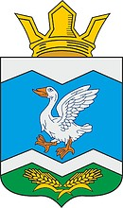
2 задание. Собрать пазл из разноцветных элементов - флаг Шадринского района за 1 минуту и ответить на вопрос: Что символизирует изгиб синего цвета и М-образный контур на флаге Шадринского района? Ответ: Изгиб синего цвета символизирует главную реку района Исеть, её М-образный контур — упоминание о Т. С. Мальцеве. (За каждое правильно выполненное задание - 5 баллов.)



3 этап. "Наша гордость".
Участникам раздаются карточки с изображение известных людей Шадринского района (6 фотографий) и карточки с их именами. Необходимо соотнести изображение с именем и рассказать, чем известен каждый известный человек. (За каждый правильный ответ - 2 балла.)
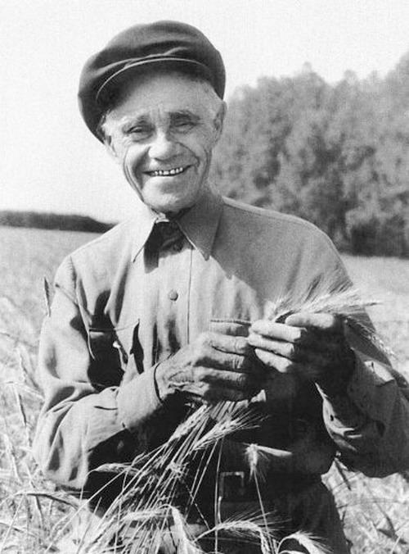 | Мальцев Терентий Семёнович
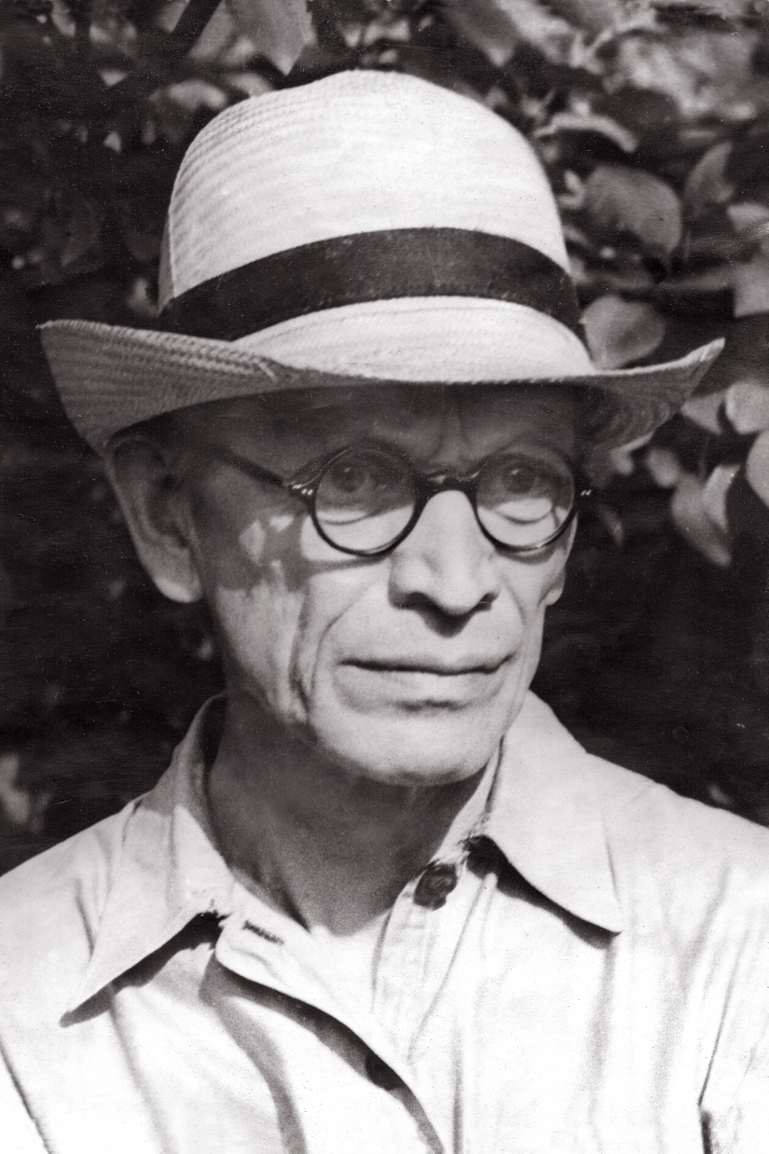 | Бирюков Аркадий Павлович
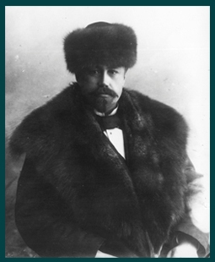 | Носилов Константин Дмитриевич
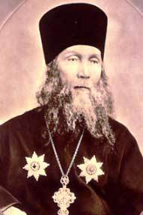 | Архимандрит Антонин (в миру Андрей Иванович Капустин)
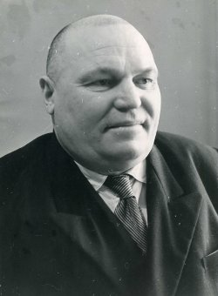 | Ефремов Григорий Михайлович
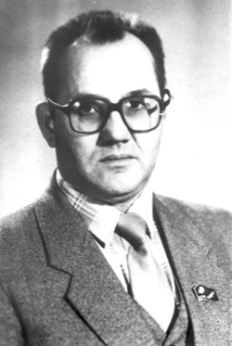 | Петровских Виктор Романович

4 этап. "Знатоки истории Шадринского района".
Участникам необходимо ответить на 10 вопросов. (Мини-викторина)
1. Дата образования Шадринского района? (Ответ: 27 февраля 1924г.)
2. Кому из знаменитых земляков принадлежат слова: "Надо знать, надо уметь, надо желать, надо действовать"? (Ответ: Т.С. Мальцеву)
3. В каком селе родился писатель, публицист, общественный деятель, отважный исследователь Севера К.Д. Носилов? (Ответ: с. Маслянское)
4. Кто мечтал превратить своё село в цветущий сад? (Ответ: А.П. Бирюков)
5. Какое подземное природное богатство добывается на Шадринской земле?
(Ответ: минеральная вода)
6. На страницах какой газеты находит отражение многогранная жизнь Шадринского района? (Ответ:"Шадринский курьер")
7. Кем и в каком селе была создана первая библиотека? (Ответ: Александр Никифорович Зырянов, Иванищево)
8. Кто был основателем Шадринского уезда? (Ответ: Юрий Малечкин)
9. Какое занятие является главным в Шадринском районе? (Ответ: земледелие)
10. Кто является основоположником безотвальной системы обработки почвы? (Ответ: Терентий Семенович Мальцев)
(За каждый правильный ответ - 1 балл.)
5 этап. "География Шадринского района".
Участники выполняют задания по карте Курганской области.
1. Покажите на карте Курганской области Шадринский район и реку Исеть.
2. К какому бассейну относится река Исеть?(Ответ: к Северному Ледовитому океану)
3. Назовите исток реки Исеть? (Ответ: озеро Исетское Свердловской области)
4. Покажите на карте устье реки Исеть. (Ответ: река Тобол)
5. Назовите и покажите на карте соседей Шадринского района?
(Ответ: север - Свердловская область, юг - Каргапольский район, запад - Далматовский район, восток - Шатровский район)
(За каждый правильный ответ - 2 балла.)
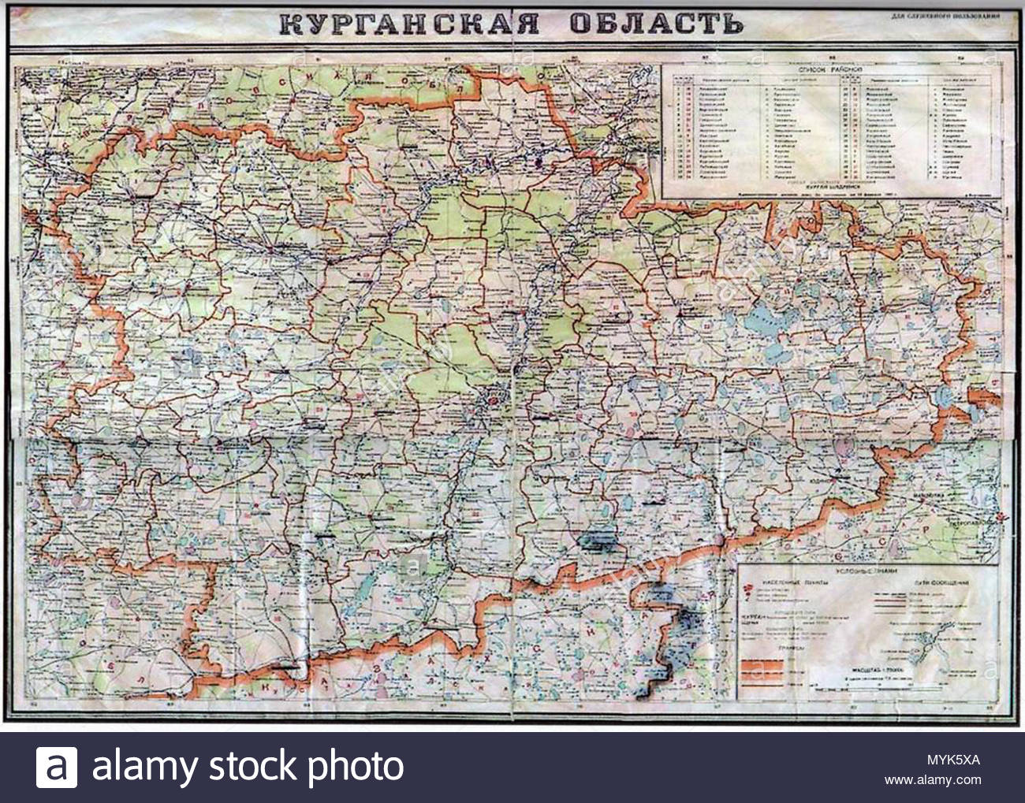
Ведущий 2: Каждая команда получает маршрутный лист (Приложение 1). В игре побеждает команда набравшая наибольшее количество баллов. Всем командам желаем удачи!, приступаем к прохождению маршрутов.
Подведение итогов и награждение победителей
После окончания путешествия все команды и «Руководители станций» собираются в одной из аудиторий для подведения итогов игры. Капитаны команд сдают маршрутные листы для подсчета баллов.
После того, как итоги игры подведены, происходит награждение команд. (Приложение 2)

Приложение 1

Маршрутный лист

____ класс Команда _______________

№ | Этапы | Баллы | Судья
1. | "Природа родного края" (каб. № )
2. | "Геральдика родного края" (каб. № )
3. | "Наша гордость" ( каб. № )
4. | " Знатоки истории Шадринского района"  (каб. № )
5. | "География Шадринского района"  (каб. № )
6. | Итого:

Приложение 2

